**ZASŁYSZANE - PRZECZYTANE**

**O zziębniętej dziewczynce**

Pobożny mąż spotkał w zimie /a mróz był siarczysty!/ małą dziewczynkę. Stała na brzegu drogi, trzęsła się z zimna, bo miała na sobie tylko cienką sukienkę. Widać było też, że już od paru dni nie miała nic w ustach. Dziecinne oczy patrzyły jakoś matowo, bez nadziei.

Pobożny mąż przeżył bardzo to niespodziewane spotkanie. Zdenerwował się nędzą dziecięcą i zaczął Bogu wymyślać, że dopuścił się tego; że nic nie robi, aby ulżyć temu dziecku.

Pan Bóg milczał cały dzień, a w nocy nieoczekiwanie odpowiedział:

- Owszem, zrobiłem coś w tym kierunku: stworzyłem Ciebie!

/Kazimierz Wójtowicz, Opowiastki/

**PATRONI TYGODNIA**

**29 VI**

święci Apostołowie Piotr (†około 64 lub 67) i Paweł (†około 67 lub 66), dwa największe filary Chrystusowego Kościoła; obaj byli współzałożycielami gminy chrześcijańskiej w Rzymie, obaj w tym mieście oddali dla Chrystusa swoje życie, również w Rzymie są ich relikwie.

**3 VII**

św. Tomasz Apostoł (†67), należał do grona Dwunastu powołanych przez Pana Jezusa, zaniósł Ewangelię aż do Indii i tam poniósł śmierć męczeńską.

**EWANGELIA NA DZIŚ**

KOMENTARZ

Słowo Boże przygotowane na dzisiejszą niedzielę mówi o relacji Pana Boga z chrześcijaninem. Chrześcijanin jest prorokiem, czyli mówi w imieniu Boga. Chrześcijanin jest zanurzony przez chrzest w Bogu. Ewangelia wskazuje, że Pan Bóg jest dla niego źródłem mocy. W Nim i z Nim przeżywa swoje życie, dlatego chrześcijanin jest osobą, przez którą Pan Bóg pomnaża swoje błogosławieństwo. Otwórzmy oczy i „serce” szeroko i zobaczmy innych w koło siebie, którzy potrzebują nas, a my ich. W drugim człowieku mieszka Bóg.

**Mt 10, 37 - 42**

*Kto was przyjmuje, Mnie przyjmuje*

Jezus powiedział do swoich apostołów:

„Kto miłuje ojca lub matkę bardziej niż Mnie, nie jest Mnie godzien. I kto miłuje syna lub córkę bardziej niż Mnie, nie jest Mnie godzien. Kto nie bierze swego krzyża, a idzie za Mną, nie jest Mnie godzien. Kto chce znaleźć swe życie, straci je, a kto straci swe życie z mego powodu, ten je znajdzie.

Kto was przyjmuje, Mnie przyjmuje; a kto Mnie przyjmuje, przyjmuje Tego, który Mnie posłał.

Kto przyjmuje proroka jako proroka, nagrodę proroka otrzyma. Kto przyjmuje sprawiedliwego jako sprawiedliwego, nagrodę sprawiedliwego otrzyma.

Kto poda kubek świeżej wody do picia jednemu z tych najmniejszych, dlatego że jest uczniem, zaprawdę powiadam wam, nie utraci swojej nagrody”.

**PRZEWODNIK PO WIERZE**

**Egzorcyzm**

Diabeł nie jest wymysłem ludzkiej wyobraźni. Nie jest ideą, nie jest bytem potrzebnym do straszenia niegrzecznych dzieci. Nie jest też wesołym diabełkiem, z którym można się zaprzyjaźnić. Diabeł jest jednym z aniołów, który zbuntował się przeciw Bogu! I za to został potępiony – nie ma dla niego ratunku. Diabeł to stworzenie bardzo inteligentne, pełne nienawiści. Stworzenie, które gotuje niewyobrażalne cierpienia tym, którzy na wieki wpadną w jego sidła.

To jedna z prawd naszej wiary: szatan istnieje! I chce naszej zguby. Od stworzenia człowieka kusi go, namawia do złego, wmawia, że Bóg się myli, że Bóg nie jest miłosierny, że nie chce dzielić się wiedzą z człowiekiem /por. Rdz 3, 1-5/. Zły duch wciąż „krąży jak lew ryczący, szukając, kogo pożreć” /por. 1 P 5, 8/. Tak było w czasach, gdy po ziemi chodził nasz Zbawiciel. Znamy wiele opisów spotkań, w czasie których Jezus wyrzucał z ludzi opętanych złego ducha /por. Mk 1, 23-27 albo Łk 8, 29 i inne/. Jezus dokonywał egzorcyzmów, czyli przy pomocy wypowiedzianego słowa uwalniał człowieka spod wpływu diabła, nakazując mu odejście. Gdy uznał, że Jego uczniowie są na to gotowi, „udzielił im władzy nad duchami nieczystymi” /Mt 10, 1/.

Niestety, diabeł wciąż znajduje ludzi, którzy oddają mu się w niewolę. Wciąż znajduje ludzi, którzy – jak Ewa w raju – otwierają przed nim furtkę swego serca. Dlatego wciąż w Kościele potrzebna jest „władza nad duchami nieczystymi”, którą Jezus dał apostołom i ich następcom – biskupom. Tak wielu ludzi potrzebuje tej posługi Kościoła, która wypędzi złego ducha z ich duszy i serca. „Gdy Kościół publicznie i na mocy swojej władzy prosi w imię Jezusa Chrystusa, by jakaś osoba lub przedmiot były strzeżone od napaści Złego i wolne od jego panowania, mówimy o egzorcyzmach. Praktykował je Jezus,

Jezus, a Kościół od Niego przyjmuje władzę i obowiązek wypowiadania egzorcyzmów” /KKKK 1673/.

Pierwszy raz z egzorcyzmem spotykamy się podczas liturgii udzielania sakramentu chrztu świętego, gdy kapłan zanosi do Boga taką modlitwę: „Panie, Boże wszechmogący, Ty posłałeś swojego jedynego Syna, aby człowieka poddanego niewoli grzechu obdarzyć wolnością Twoich dzieci. Ty wiesz, że to dziecko będzie narażone na pokusy tego świata i będzie musiało walczyć przeciwko zasadzkom szatana. Pokornie Cię prosimy, uwolnij je od zmazy grzechu pierworodnego mocą Męki i Zmartwychwstania Twojego Syna, umocnij Jego łaską i strzeż nieustannie na drodze życia. Przez Chrystusa, Pana naszego. Amen”.

Ale znamy też „egzorcyzmy uroczyste”, czyli „wielkie”. Jest to cała, długa i wymagająca celebracja liturgiczna, która ma na celu uwolnienie opętanej osoby spod wpływu diabła. Egzorcyzm uroczysty może być przeprowadzony tylko przez biskupa lub upoważnionego przez niego prezbitera. Nie wolno samemu tego nawet próbować – diabeł naprawdę jest niebezpieczny! Egzorcysta posługuje się specjalnym rytuałem zatwierdzonym przez Watykańską Kongregację ds. Kultu Bożego i Dyscypliny Sakramentów.

Nie da się określić czasu, jaki jest potrzeby do skutecznego wyegzorcyzmowania. Czasem trwa on kilkanaście minut, czasem kilkadziesiąt, a czasem wiele dni. Bywa, ze egzorcyzm trzeba powtórzyć lub kontynuować nawet kilka dni.

Każdy z nas może wypowiadać modlitwę, która jest jakby prywatnym egzorcyzmem. Jej treść ułożył papież Leon XIII w październiku 1884 roku. Oto słowa tej modlitwy, którą warto wypowiadać każdego dnia: „Święty Michale Archaniele, wspomagaj nas w walce, a przeciw niegodziwościom i zasadzkom złego ducha bądź naszą obroną. Oby go Bóg pogromić raczy, pokornie o to prosimy, a ty, wodzu zastępów anielskich, szatana i złe duchy, które na zgubę dusz ludzkich po tym świecie krążą, mocą Bożą strąć do piekła. Amen”. /Praktycznie o katolickich praktykach, Wojciech Jaroń/

**Nie tylko dla najmłodszych**

Znaki drogowe

Giorgio Bertella, Erminio Bonanomi

To prawda, że temu, kto kocha, zakazy są niepotrzebne, gdyż dzięki prawu miłości bezbłędnie podąża za Jezusem. Jest też prawdą, że potrzebujesz pewnych ostrzeżeń, które pomogą Ci skorygować trasę lub prędkość, gdy pojawi się niebezpieczeństwo zjechania na pobocze. W tym rozdziale nie tyle zakazujemy, ile przestrzegamy Cię przed arogancją, niepohamowanym pragnieniem dóbr materialnych, niekontrolowanym instynktem, poszukiwaniem jedynie własnego szczęścia, zniechęceniem, zamknięciem się w sobie… Przestrzegamy przed postawami, które nie otwierają Cię na prawdziwe życie, czyli to proponowane przez Jezusa.

ks. Tarsycjusz Sinka CM, Liturgika/

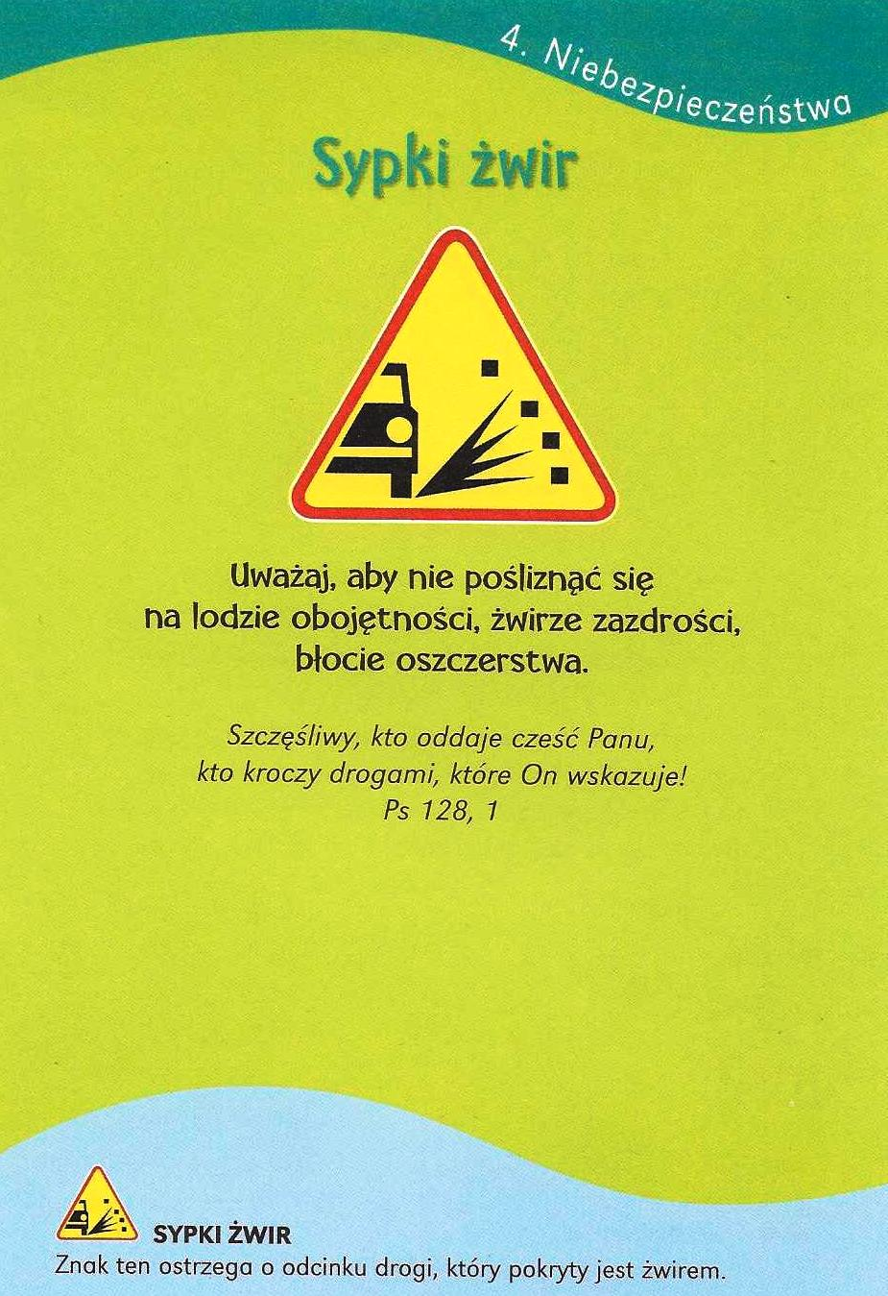

**WARTO PAMIĘTAĆ …**

**Przekazanie znaku pokoju**

Nieprzypadkowo tuż przed przyjęciem Komunii Świętej spotykamy we Mszy Świętej obrzęd przekazania sobie znaku pokoju. Nie może bowiem istnieć pełna komunia z Bogiem bez uczciwej, prawdziwej komunii- jedności- z naszymi bliźnimi. Dlatego ważne jest uzewnętrznienie tej wspólnoty z ,,siostrą czy bratem w Chrystusie’’ poprzez zwyczajny, prosty, ludzki gest nazywany kiedyś ,,pocałunkiem pokoju’’ lub, jak podpowiadają nam dzisiejsze przepisy liturgiczne, ,,znakiem pokoju’’. Skłóceni nie możemy przecież zasiadać do Stołu Pańskiego. To sam Chrystus pouczał nas w Kazaniu na Górze: ,,Jeśli przyniesiesz swój dar przed ołtarz i tam wspomnisz, że twój brat ma coś przeciwko tobie, zostaw dar swój przed ołtarzem, idź pierwej i pojednaj się z twoim bratem’’. Przekazanie treści i znaku pokoju dokonuje się w liturgii Mszy Świętej trzyetapowo. Najpierw kapłan przypomina nam ewangelijną scenę spotkania Chrystusa z apostołami. Chrystus wtedy zapewnił słuchających: ,,Pokój zostawiam wam, pokój mój wam daję. Nie tak, jak daje świat, Ja wam daję. Niech się nie trwoży serce wasze ani się nie lęka’’.

Czy nie zastanawia nas fakt, że pierwszymi słowami zmartwychwstałego Chrystusa skierowanymi do wszystkich apostołów było pozdrowienie czy nawet orędzie : ,,Pokój wam?’’. Chrystus zdaje się ogłaszać obecnym: ,,Ja sam jestem pokojem dla was’’. ,,Pokój’’ w ustach Chrystusa oznaczał coś więcej niż tylko brak wojny czy kłótni. Zgodnie z kulturą czasów Chrystusa pokój oznaczał harmonię pomiędzy Bogiem a człowiekiem, a potem harmonię, zgodę i jedność ludzi między sobą. Dlatego to słowo ,,pokój’’ jest obecne w liturgii przy obchodach głównych tajemnic naszej wiary, np. przy narodzinach Chrystusa, przy Jego zmartwychwstaniu i wniebowstąpieniu, w Kazaniu na Górze itd.

Dzisiaj nośnikiem i miejscem tego pokoju jest Kościół, gdyż Chrystus jest jego Głową i Założycielem. Zatem każde przybliżenie Chrystusa do serc ludzkich zwiastuje pokój. Pierwsi usłyszeli o tym pasterze z Betlejem. Dziś przed przyjęciem Komunii Świętej my wszyscy to słyszymy.

Ale pokoju, harmonii, już na poziomie czysto ludzkim, nie ma bez ducha jedności. Dlatego celebrans błaga Boga w naszym imieniu o ,,doprowadzenie nas do pełnej jedności’’, czyli prawdziwej wspólnoty.

W obrzędzie przekazania znaku pokoju następuje teraz drugi element- życzenie celebransa, aby ,,pokój Pański był zawsze w nas’’. Rozłożone szeroko w tym momencie ręce celebransa chcą ogarnąć wszystkich uczestników Mszy Świętej. Nasza wspólna odpowiedź: ,,i z duchem twoim’’ jest starożytnym potwierdzeniem wyrażenia zgody na przekazywane pozdrowienie.

Trzecim elementem obrzędu pokoju jest jego uzewnętrznienie, czyli przekazanie. O sposobie jego wykonania decydują poszczególne konferencje Episkopatu. Nasi biskupi polecają, aby znak pokoju przekazać stojąc na swoim miejscu, poprzez skłon głowy w kierunku osób najbliżej nas stojących. We Mszach Świętych z udziałem małych grup można ten znak przekazać poprzez podanie ręki. /O Mszy Świętej najprościej, Ks. Jerzy Stefański/

**INTENCJE MSZALNE**

**INTENCJE MSZALNE**

**TYDZIEŃ 28.06.2020 – 05.07.2020**

|  |  |
| --- | --- |
| **28.06 - Niedziela** | 08.00 – + Stanisław Murzyn /greg/  09.30 – Pro populo / Transmisja Mszy św./  11.00 – + Czesław i Antoni Suchowieccy  11.00 – O łaskę zdrowia i Boże błogosławieństwo dla Krysi w 2 r. urodzin i w intencji jej rodziców - int. odpr. poza parafią |
| **29.06 - Poniedziałek** | 15.30 – + Leokadia i Eugeniusz Bałdyga  15.30 – O łaskę zdrowia i Boże błogosławieństwo dla Pawła i Patrycji w 1 rocznicę ślubu  16.00 – + Stanisław Murzyn /greg/- int. odpr. poza parafią |
| **30.06 - Wtorek** | 15.30 – + Stanisław Murzyn /greg/ - 30 msza  16.00 – + Władysław Duch /wspomnienie z okazji imienin/ |
| **01.07 – Środa /Nabożeństwo do MBNP/** | 07.30 – + Dariusz Kossakowski /greg 1/  08.00 – + Antonina i Władysław Nowiccy |
| **02.07 - Czwartek** | 07.30 – + Ryszard Cichy /up/  08.00 – + Dariusz Kossakowski /greg/  08.30 – Wystawienie Najświętszego Sakramentu |
| **03.07 - Piątek** | 15.00 – Spowiedź  16.00 – + Bronisław Tański /up/  16.00 – + Dariusz Kossakowski /greg/ - int. odpr. poza parafią |
| **04.07 - Sobota** | 07.30 – + Waldemar Pyśk i Kazimierz Banul  08.00 – O łaskę zdrowia i Boże błogosławieństwo dla Zosi w 10 rocznicę urodzin  08.00 – + Dariusz Kossakowski /greg/- int. odpr. poza parafią  17.00 – Ślub – Przemysław i Martyna |
| **05.07 – Niedziela** | 08.00 – + Kazimierz Kobus /up/  11.00 – + Czesław i Władysława Bańka, Józef, Józef, Stefania i Helena Gasek, Jadwiga Żołnowska  11.00 – + Dariusz Kossakowski /greg// - int. odpr. poza parafią  **12.15 – I Komunia** |

**OGŁOSZENIA DUSZPASTERSKIE**

1. Kończy się czerwiec – miesiąc naszej szczególnej modlitwy do Najświętszego Serca Pana Jezusa. Jednak nadal pamiętajmy o powinności wynagradzania Bożemu Sercu za popełniane grzechy, za wszelkie zniewagi i nasze braki w wierze, nadziei i miłości. 2. Jutro, 29 czerwca, przypada uroczystość Świętych Apostołów Piotra i Pawła. W kalendarzu liturgicznym czcimy ich razem, bo są dwoma wielkimi filarami, na których wsparty jest Kościół rzymski. Tradycja głosi, że ponieśli śmierć męczeńską tego samego dnia. Ich wstawiennictwu będziemy polecać Bożej opiece wierzących, zwłaszcza pasterzy Chrystusowej owczarni. Swoimi modlitwami obejmijmy również papieża Franciszka – Piotra naszych czasów. Ofiary tego dnia składane na tacę przeznaczone są na „uzyskanie środków, których Stolica Apostolska potrzebuje do pełnienia należnej służby wobec całego Kościoła”. Msze o godzinie 15.30 i 16.00. 3. W środę powierzymy naszą codzienność Matce Bożej Nieustającej Pomocy podczas nowenny o godz. 7.30. Do omodlenia mamy w tym czasie tyle spraw, a Jej Serce, wypełnione miłością macierzyńską i niezrównaną dobrocią, wsłuchuje się w nasze błagania. 4. W tym tygodniu przypada pierwszy czwartek, pierwszy piątek i pierwsza sobota miesiąca. W czwartek Msza Święta o godz. 7.30 i 8.00, a od 8.30 do 9.00 adoracja Najświętszego Sakramentu. W piątek o 15.00 spowiedź a o 16.00 Msza św. i pierwszopiątkowe nabożeństwo. W sobotę Msza św. o godzinie 7.30 i 8.00 i pierwszosobotnie nabożeństwo ku czci Niepokalanego Serca Matki Bożej po Mszy o 8.00. 5. Jeszcze przed wakacyjnym wyjazdem warto skorzystać z sakramentu pokuty. W naszym kościele okazja do pierwszopiątkowej spowiedzi św. od godz. 15.00. Wszystkim wyjeżdżającym życzę, aby wakacje, urlop był miłym wypoczynkiem, ale też czasem pełnym dobra i wzrostu duchowego. 6. W piątek, 3 lipca, obchodzimy święto Świętego Tomasza, który pokonał niemoc własnej wiary i, jak głosi tradycja, zaniósł naukę Chrystusa aż do Indii, gdzie zginął śmiercią męczeńską. Podczas Eucharystii będziemy modlić się o wzrost Kościoła na całej ziemi. Będzie to nasza odpowiedź na wezwanie Chrystusa: „Idźcie i nauczajcie wszystkie narody…” – także, a może przede wszystkim, w wakacje. Wszyscy i wszędzie jesteśmy odpowiedzialni za Kościół.

|  |
| --- |
| **ŻYCZYMY UDANEGO I BŁOGOSŁAWIONEGO TYGODNIA UŚMIECHNIJ SIĘ!** |

